**Page ETUDE DE CAS BAZED**

*Tout dans la même page + docs à télécharger. Les grandes parties peuvent peut-être être des parties qui se déroulent quand on clique. Puis pour les résultats, des onglets.*

Analyse de cycle de vie (ACV) comparative de différents scénarios de conception, avec et sans actions de prévention des déchets, sur le bâtiment de la FCMB (Fédération Compagnonnique des Métiers du Bâtiments) à Anglet.

Les résultats démontrent une réduction significative de l’impact environnemental et des déchets à éliminer en CET avec des exemples d’approches globales de conception pour la prévention des déchets. Des approches plus poussées pourraient encore améliorer ces résultats.

* Cumul de plusieurs scénarios d’amélioration

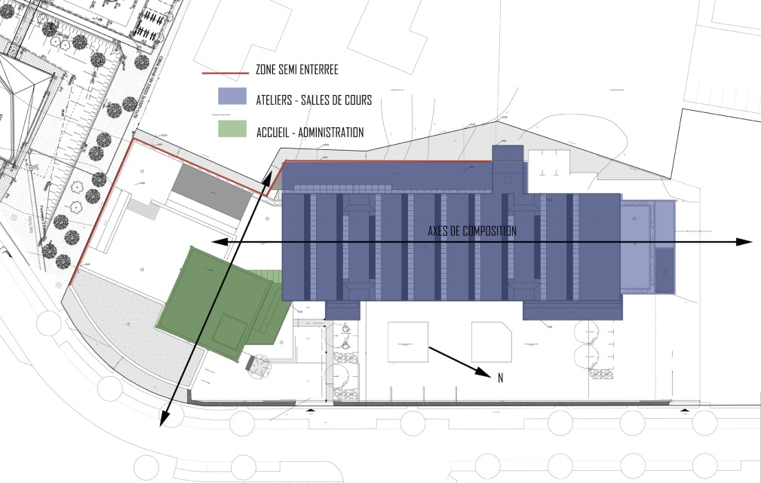 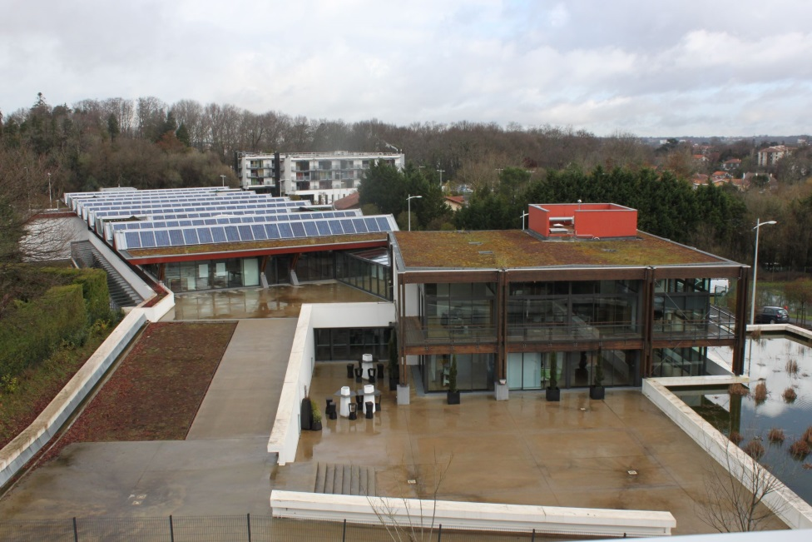

**Contexte :**

**Un travail sur *Analyse de Cycle de Vie (ACV) et fin de vie des bâtiments***

L’ACV est un outil au service des Maîtres d’Ouvrages et des concepteurs pour évaluer les impacts environnementaux de leur projet, évaluer l’incidence positive ou négative des choix constructifs, faire de l’optimisation environnementale dans une logique globale (sur tout le cycle de vie du bâtiment), et faciliter l’obtention de certifications environnementales.

Même si les méthodes ACV pour la construction se sont clairement améliorées ces dernières années et sont des outils fiables, il reste que l’analyse de la fin de vie des produits et des bâtiments (sujet central dans une démarche BAZED) est encore mal appréhendée et des travaux sont en cours pour aboutir à des méthodes consensuelles et robustes.



Dans le cadre du projet BAZED, ARMINES a mené des recherches sur la définition d’une méthodologie ACV à appliquer à la fin de vie des bâtiments et pour l’évaluation des actions d’économies des déchets. Plusieurs méthodes en développement sont possibles, et la méthode des *impacts évités* semble la plus pertinente pour considérer le recyclage.

ARMINES a ensuite utilisé cette méthode avec l’outil NovaEquer pour évaluer et comparer plusieurs scénarios de conception pour la prévention des déchets sur un bâtiment pilote.

**Objectifs de l’étude de cas**

L’étude du cas pilote poursuivait deux objectifs principaux :

* Evaluer la réduction d’impact environnemental et des quantités de déchets obtenue par des alternatives de conception pour la prévention des déchets.
* Tester la méthode ACV étudiée.

**Parti pris sur la considération de la prévention des déchets**

Dans BAZED, la prévention des déchets n’est pas considérée au sens strict et réglementaire du terme (article L. 541-1-1 du code de l'environnement) mais élargie. En effet, on entendra par actions de prévention, toutes les actions qui permettent d’éviter la génération de déchets à éliminer en CET. Ces actions permettent de :

* **Prévenir la génération de déchets.**
* **Faciliter la réutilisation des éléments.**
* **Rendre possible le recyclage des matériaux.**

Les bâtiments produiront en effet toujours des quantités importantes de déchets. Les actions de prévention au sens réglementaire du terme réduiront bien entendu les quantités de déchets générées mais cette réduction restera limitée. Le réemploi direct, même si des efforts doivent être faits pour le démocratiser, restera également limité. Il est alors essentiel de compléter ces approches en travaillant sur une conception favorisant la conservation de l’existant et la recyclabilité des éléments et matériaux. Cette dernière représente la plus grande source de réduction des déchets à incinérer ou à enfouir.

**Le Bâtiment**

Fiche synthétique :

**Bâtiment de la FCMB** (Fédération Compagnonnique des Métiers du Bâtiment)

Lieu : Anglet

Maîtrise d’ouvrage : FCMB

Maîtrise d’œuvre : Jean Louis DUHOURCAU-CILLAIRE + NOBATEK

Type : Enseignement

Surface : 3938 m² répartis sur 3 bâtiments dont le principal en ateliers et salles de classes.

Particularités :

Bâtiment d’enseignement en performances BePos,

Chantier vert à très fort engagement de la maîtrise d’ouvrage. Un chantier exemplaire de propreté !!

Certifié HqE.

Pensé avec un certain nombre d’éléments démontables

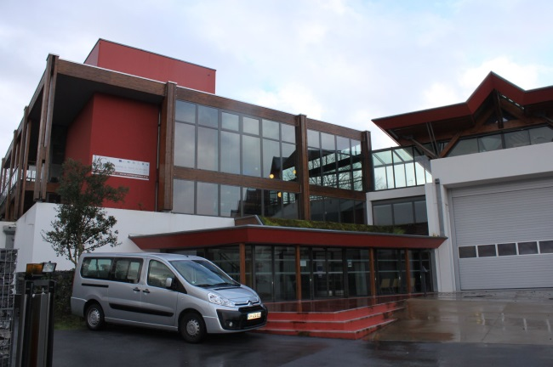 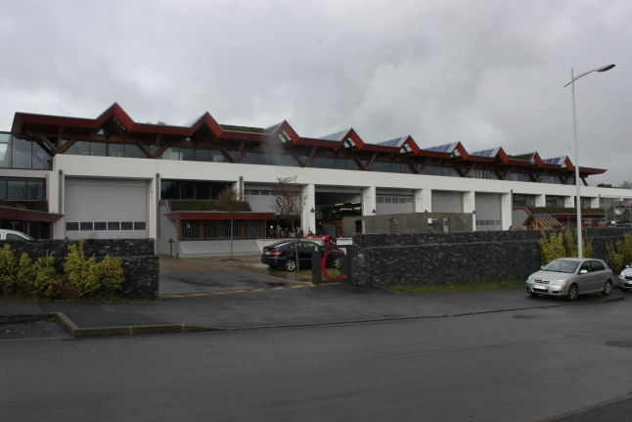 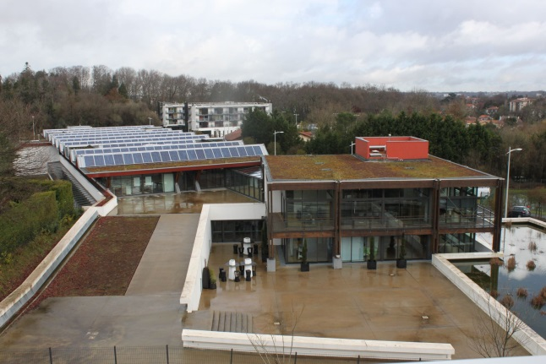

Bâtiment administratif (structure bois) Ateliers (RDC) et salles de classes (R+1) Vue des toits

*Plus de détails dans le document en téléchargement [LOGO PDF]*

**Variantes étudiées**

En résumé, les variantes comparées ont été :

* **Variante *Standard***: Bâtiment sans effort de conception ni d’actions pour la prévention des déchets.
* **Variante *Bâtiment FCMB* existant** : Bâtiment réel et qui a fait l’objet d’une démarche relativement poussée pour la bonne gestion des déchets de chantier.
* **Variante améliorée**(avec et sans recyclage du béton) :
  + **Scénario 1** : Remplacement de la structure béton par une structure acier démontable et recyclable.
  + **Scénario 2** : Simplification du système de toiture.
  + **Scénario 3 :** Cloisonnement mobile de la zone enseignement.

L’ensemble du bâtiment ayant une part significative en structure béton, chaque scénario a fait l’objet d’une **double évaluation avec et sans recyclage optimisé* du béton en fin de vie du bâtiment**.

*Plus de détails dans le document en téléchargement [LOGO PDF]*

* Recyclage 80% béton / 20% agrégats routiers

**Le pourquoi de ces scénarios vis-à-vis de la prévention des déchets :**

|  |  |
| --- | --- |
| Scénario 1  **Remplacement de la structure béton par une structure acier démontable et recyclable.** | Principalement afin d’éviter les déchets liés à la fabrication et aux surplus de béton.  Au-delà de la prévention même, ce choix permettrait également plus de réemploi et de recyclage des différents éléments. Les principaux points sont :   * Faciliter le démontage et la séparation des éléments, * Dans une vision réaliste,   + recyclage à 100% des éléments de structure, du bac acier, des suspentes et de l’ossature de faux plafond, du bardage métallique (le démontage permettant également de ne pas laisser de matériaux différents liés et donc non ou moins bien recyclables),   + recyclage en grande partie des éléments bois du plancher,   + recyclage en grande partie des plaques de plâtre. * Dans une vision optimiste mais plausible considérant la durée de vie du bâtiment,   + réemploi des éléments de structure, avec une partie de perte (découpe, éléments dégradés,   + réemploi en partie du bac acier et des suspentes,   + réemploi en partie de la laine de verre en complément d’isolation pour une autre construction |
| Scénario 2  **Simplification du système de toiture** | Une architecture complexe telle que celle de la toiture de la partie enseignement du bâtiment génère de nombreuses découpes tant en atelier que sur chantier.  La simplification de l’architecture globale de la zone des salles de classe (toiture, structure et façade), permettrait une économie des découpes et une réduction des coûts de construction.  Le choix de rendre apparent l’ensemble des réseaux favorise et facilite les interventions de maintenance, actions préventives qui vont dans le sens d’une économie de déchets |
| Scénario 3  **Cloisonnement mobile de la zone enseignement.** | Meilleure adaptabilité du plateau d’enseignement.  Les bâtiments d’enseignement peuvent avoir des besoins d’évolution des espaces au cours de la durée de vie utile du bâtiment. Une organisation fonctionnelle à partir de cloisons fixes nécessitera la démolition des cloisons et la construction de nouvelles lors d’un ou plusieurs réaménagements.  Le choix de l’architecte peut donc être de prévoir des cloisons mobiles afin de pouvoir répondre aux besoins d’évolution de l’espace sans détruire et reconstruire les cloisons. |

**Résultats**

*(présenter chaque partie sous forme d’onglet)*

**Scénario amélioré 1**

**Remplacement de la structure béton par une structure acier démontable et recyclable.**

Le graphe suivant présente les résultats ACV comparatifs entre la Variante améliorée Scénario 1 et les variantes Standard et Bâtiment FCMB.

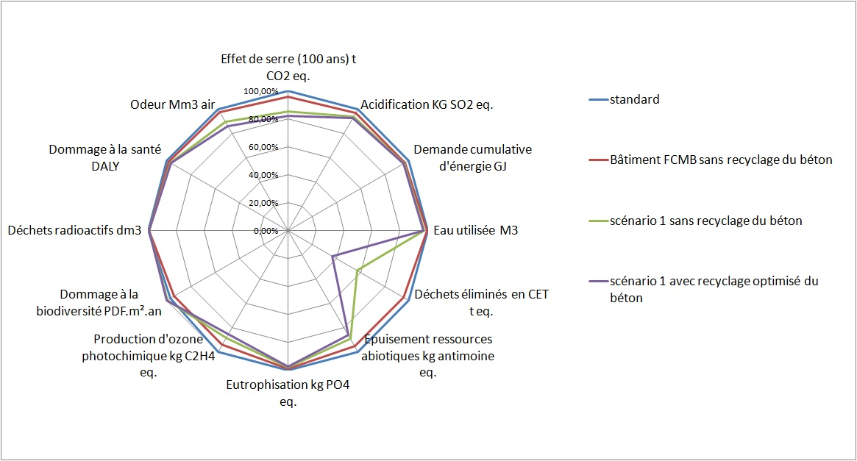

On observe que le choix de conception vers une structure métallique en filière sèche, démontable et recyclable génère une **réduction d’environ 43 % des déchets à éliminer** en CET par rapport à la variante standard (sans considérer le recyclage du béton dans toutes les variantes), et jusqu’à 63 % en considérant le recyclage optimisé du béton restant.

On n’observe pas de transferts d’impacts sauf pour l’indicateur Dommages pour la Biodiversité (+4%). Au-delà de la réduction des déchets, ce choix de conception permet amène une réduction d’impacts sur plusieurs indicateurs (sans considérer le recyclage optimisé du béton).

* ≈ - 15 % des émissions de GES
* ≈ - 10 % de production d’ozone photochimique
* ≈ - 11 % sur l’épuisement des ressources abiotiques.
* ≈ - 5 % de dommage à la santé DALY
* ≈ - 8 % d’acidification des sols
* ≈ - 4 % d’eau utilisée

La réduction de déchets et d’impacts sur les indicateurs environnementaux provient principalement d’une réduction des quantités de matières utilisées, la réduction des surplus de production, la démontabilité des différents éléments (et donc leur meilleure recyclabilité), la recyclabilité intrinsèque de l’acier.

Ces résultats sont obtenus sans compter le réemploi des éléments de structure métallique mais leur recyclage. Le réemploi des éléments de structure métallique améliorerait encore les résultats.

Afin de mettre en avant la réduction de déchets amenée par le choix constructif principal, les variantes Standard et Scénario 1 ont dans un premier temps été considérées sans recyclage du béton.

Une part significative de la structure du bâtiment et de ses annexes restant significativement composée d’éléments en béton, une conception permettant son recyclage optimisé (liaisons mécaniques, séparation des éléments, pas d’inclusions d’autres matériaux (ex réseaux), etc) amène à une réduction des déchets à éliminer sur tout le cycle de vie du bâtiment de l’ordre de 20 % supplémentaires aux 43 % déjà obtenus via l’utilisation d’une structure métallique sur une partie du bâtiment.

**Scénario amélioré 2**

**Simplification du système de toiture**

Le graphe suivant présente les résultats ACV comparatifs entre la Variante améliorée Scénario 2 et les variantes Standard et Bâtiment FCMB.



avec recyclage optimisé du béton

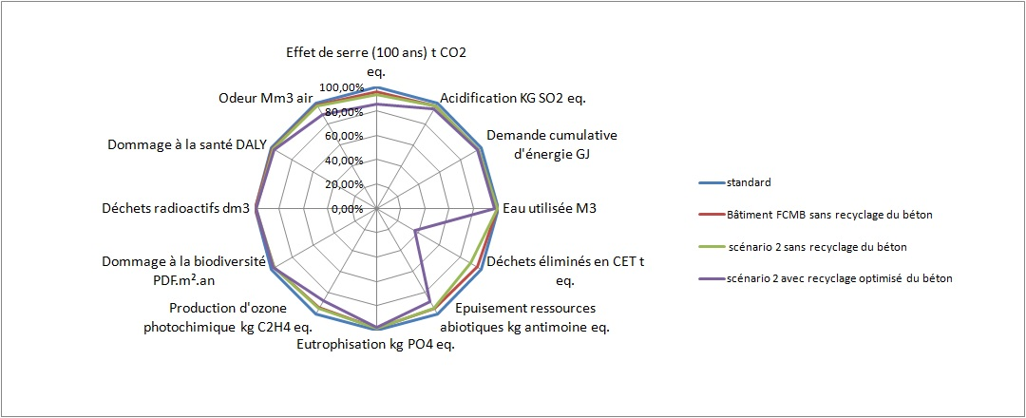

La simplification de la toiture apporte une **réduction des déchets à éliminer d’environ 10 %** par rapport à la variante standard.

On observe également une légère réduction d’impact sur plusieurs indicateurs :

* ≈ - 5 % d’émissions de GES
* ≈ - 2 % d’acidification des sols
* ≈ - 4 % d’épuisement des ressources abiotiques
* ≈ - 4 % de la production d’Ozone photochimique
* ≈ - 3 % de dommage à la biodiversité

La réduction de déchets et d’impacts sur les indicateurs environnementaux provient principalement d’une réduction des chutes de matériaux pour la fabrication et la mise en œuvre, une réutilisation plus facile par des dimensions plus communes, la réduction de déchets liés à l’entretien maintenance par des éléments plus accessibles.

Afin de mettre en avant la réduction de déchets amenée par le choix constructif principal, les variantes Standard et Scénario 2 ont dans un premier temps été considérées sans recyclage du béton.

La structure du bâtiment étant largement composée d’éléments en béton. Une conception permettant son recyclage optimisé (liaisons mécaniques, séparation des éléments, pas d’inclusions d’autres matériaux (ex réseaux), etc) amène à une réduction des déchets à éliminer sur tout le cycle de vie du bâtiment de l’ordre de 54 % supplémentaires aux 10 % obtenus par la simplification de toiture, soit une **réduction des déchets à éliminer totale d’environ 64 %.**

**Scénario amélioré 3**

**Cloisonnement mobile de la zone enseignement.**

Le graphe suivant présente les résultats ACV comparatifs entre la Variante améliorée Scénario 3 et les variantes Standard et Bâtiment FCMB.

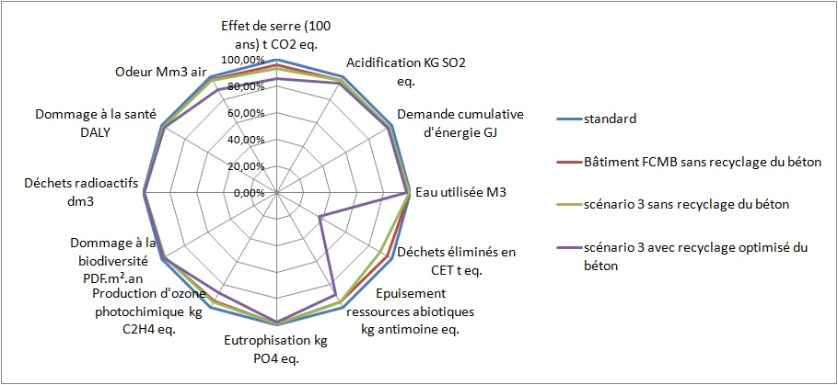

Le cloisonnement mobile apporte une **réduction des déchets à éliminer de 10 %** par rapport à la variante standard utilisant des cloisons fixes.

On observe également une légère réduction d’impact sur plusieurs indicateurs :

* ≈ - 5 % d’émissions de GES
* ≈ - 2 % d’acidification des sols
* ≈ - 4 % d’épuisement des ressources abiotiques
* ≈ - 4 % de la production d’Ozone photochimique
* ≈ - 3 % de dommage à la biodiversité

La réduction de déchets et d’impacts sur les indicateurs environnementaux provient principalement des quantités de matières non utilisées (pour le remplacement des cloisons), des travaux et des déchets évités en imposant pas la démolition et la reconstruction de cloisons lors des changements de cloisonnement sur le plateau d’enseignement durant la vie utile du bâtiment. On considère de plus que les cloisons mobiles pourront être démontées et réutilisées après la démolition éventuelle du bâtiment.

Afin de mettre en avant la réduction de déchets amenée par le choix constructif principal, les variantes Standard et Scénario 3 sont considérées toutes les deux sans recyclage du béton.

La structure du bâtiment étant largement composée d’éléments en béton. Une conception permettant son recyclage optimisé (liaisons mécaniques, séparation des éléments, pas d’inclusions d’autres matériaux (ex réseaux), etc) amène à une réduction des déchets à éliminer sur tout le cycle de vie du bâtiment de l’ordre de 53 % supplémentaires aux 10 % obtenus par la simplification de toiture, soit une **réduction des déchets à éliminer totale d’environ 64 %.**

Attention, le scenario 1 amène à une réduction des déchets à éliminer totale équivalente à celle du scénario 2 mais la part de déchets non produits (prévention au sens stricte) et la réduction des autres impacts environnementaux y est plus importante.

**Cumul des 3 scénarios**

Une analyse ACV a été faite en cumulant les choix de conception (pour simuler une approche plus globale) des 3 scénarios de la variante améliorée.

**Réduction des déchets à éliminer des différentes variantes par rapport à la variante standard (à 0%) :**



* **Variante *Standard***: Bâtiment sans effort de conception ni d’actions pour la prévention des déchets.
* **Variante *Bâtiment FCMB* existant** : Bâtiment réel et qui a fait l’objet d’une démarche relativement poussée pour la bonne gestion des déchets de chantier.
* **Variante améliorée**(avec et sans recyclage du béton) :
  + **Scénario 1** : Remplacement de la structure béton par une structure acier démontable et recyclable.
  + **Scénario 2** : Simplification du système de toiture.
  + **Scénario 3 :** Cloisonnement mobile de la zone enseignement.

Les résultats, pour ce cas d’étude, montrent en substance :

* Qu’un travail sur la structure (scénario 1) pour la rendre démontable et recyclable permet une réduction très significative des déchets et des impacts environnementaux. Environ – 38 % par rapport à la variante standard.
* Qu’un travail sur la prévention et la gestion des déchets en phase chantier (Variante FCMB), ou un travail de simplification d’un élément du bâtiment (scénario 2) pour réduire les chutes et favoriser le réemploi, ou un cloisonnement mobile en vue de l’évolution des besoins d’un plateau (scénario 3), permettent une réduction des déchets à éliminer mais relativement faible au regard de la quantité de déchets globale générée par le bâtiment sur tout son cycle de vie.
* Une **réduction des déchets plus importante** peut être obtenue **avec une approche globale en cumulant plusieurs actions** de prévention en conception. Cumul des 3 scénarios d’amélioration : environ – 50 % par rapport à la variante standard.
* Lorsque le béton est présent en grande quantité dans un bâtiment, son recyclage a un impact logiquement majeur sur la réduction globale des déchets générés et à éliminer. Les quantités de matières (en poids) du bâtiment sont en effet alors majoritairement amenées par le béton. Pour ce faire, il est indispensable de favoriser la recyclabilité des éléments en béton en prévoyant des connections mécaniques (pas de revêtements et étanchéité collés par exemple), pas d’insertion d’isolant ni de réseaux au sein des éléments béton.

Le recyclage du béton amène donc logiquement une forte réduction des déchets à éliminer. Cela a pour conséquence que la variante Bâtiment FCMB + Recyclage Optimisé du béton est équivalente (en termes de réduction des déchets à éliminer) à celle des 3 scénarios d’amélioration + recyclage optimisé du béton restant. En revanche, les scénarios d’amélioration auront permis de réduire significativement la part de déchets non produits (sans stricte du terme) et des impacts environnementaux.

**Comparatif des impacts environnementaux entre les différentes variantes de conception :**



3 scénarios + recyclage optimisé du béton

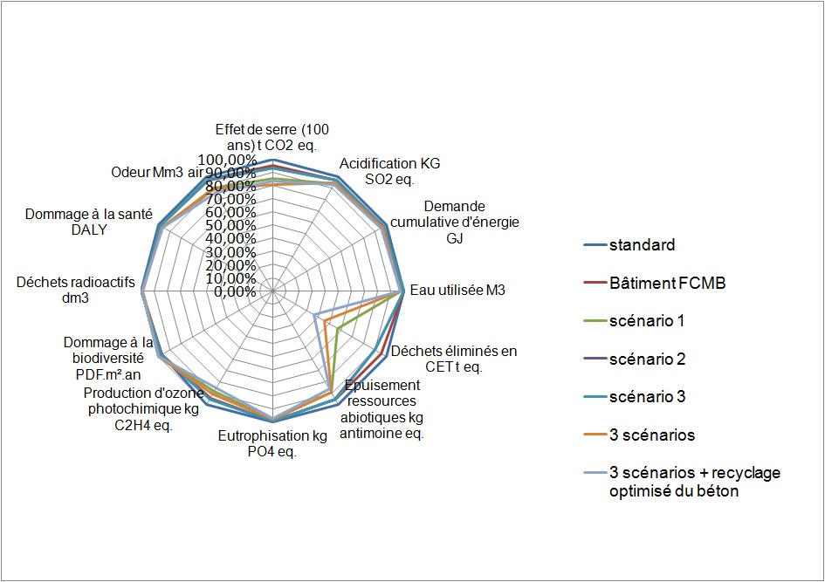

Les valeurs des scénarios 2 et 3 sont similaires.

Les actions cumulées des 3 scénarios (sans recyclage du béton en fin de vie du bâtiment) permettent une réduction globale des déchets à éliminer jusqu’à environ - 54 %.

Ce travail de conception spécifique à la réduction des déchets (3 scénarios cumulés sans prendre en compte le recyclage du béton) entraine une réduction d’autres impacts tels que :

* ≈ - 20 % d’émissions de de gaz à effet de serre,
* ≈ - 10 % de production d’Ozone photochimique,
* ≈ - 11 % d’épuisement des ressources abiotiques,
* ≈ - 5 % d’acidification des sols,
* ≈ - 4 % de demande cumulative d’Energie,
* ≈ - 3 % en eau
* ≈ - 3 % de dommage à la santé DALY
* ≈ - 2 % de déchets radioactifs.

La structure de ce bâtiment restant en partie composée d’éléments en béton avec les trois scénarios d’amélioration, une conception permettant son recyclage optimisé (liaisons mécaniques, séparation des éléments, pas d’inclusions d’autres matériaux (ex réseaux), etc) amène à une réduction totale des déchets à éliminer sur tout le cycle de vie du bâtiment de l’ordre de 64 % (par rapport à un bâtiment sans effort de conception ni de recyclage du béton).

Attention, la réduction des déchets à éliminer est à peu près équivalente pour le cumul des 3 scénarios + recyclage optimisé du béton restant que chaque scénario d’amélioration + recyclage optimisé du béton ou Variante Bâtiment FCMB + recyclage optimisé du béton. En revanche, le cumul des scénarios d’amélioration permet la plus grande réduction de la part de déchets non produits (sans stricte du terme) et des impacts environnementaux.